行政院農業委員會家畜衛生試驗所
101年度建置水產動物生產醫學平臺教育訓練
報名表
「認識海水微細藻類」教育訓練 時間: 2012年9月18日
地點: 嘉義縣太保市祥和新村太保一路1號（嘉義縣家畜疾病防治所）
單位/機關 | 職稱 | 姓名 | 便當 |  | 連絡地址/ 電話
單位/機關 | 職稱 | 姓名 | 葷 | 素 | 連絡地址/ 電話

請於9/14日前傳真或e-mail至本所生物研究組魚病室 蔡佳錚助理研究員
傳真: 02-26298200
電話: 02-26212111#204
e-mail: jctsai@mail.nvri.gov.tw

備註:
本教育訓練提供午餐及講義。
本訓練不提供住宿，請自行安排住宿事宜。
嘉義縣觀光局住宿資訊http://www.tbocc.gov.tw/stay.htm
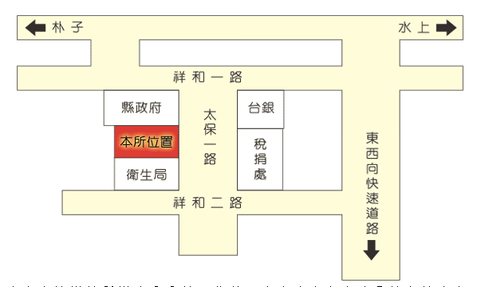
路線一：中山高往水上交流道接縣道１６８線，往朴子方向直走在嘉４５線左轉直走再右轉祥和二路。
路線二：東西快速道路（省道８２線）到嘉４５線右轉直走再左轉祥和二路。
路線三：省道一線直走接縣道１６８線，往朴子方向直走在嘉４５線左轉直走再右轉祥和二路。
路線四:高鐵嘉義站下，搭乘公車(縣政府站)下。
可搭乘公車有: 高鐵快捷公車BRT、7324號(往朴子)、7327號(往布袋)、7205號(往朴子)、7209(往布袋)、7206(往塭港經朴子)
其餘高鐵轉乘服務http://www.thsrc.com.tw/tc/transfer/transfer.asp

嘉義縣公共汽車搭乘資訊
http://www.cybus.gov.tw/

